**EXCELENTÍSSIMO SENHOR PRESIDENTE DA CAMARA MUNICIPAL DE SUMARÉ**

* 1. **INDICO**, ao Exmo. Senhor Prefeito Municipal, que determine ao departamento competente providências urgentes para reforma do bueiro situado à rua Fernando Candido da Silva, 525 – Jd Calegari; o mesmo se encontra sem a grade de proteção, oferecendo alto risco de acidentes aos que ali trafegam, bem como ineficiência em filtrar dejetos que vão parar nas galerias pluviais; populares ao redor mencionam que já reclamam desse risco há muito tempo às autoridades, porém não apresentaram nenhum protocolo
  2. 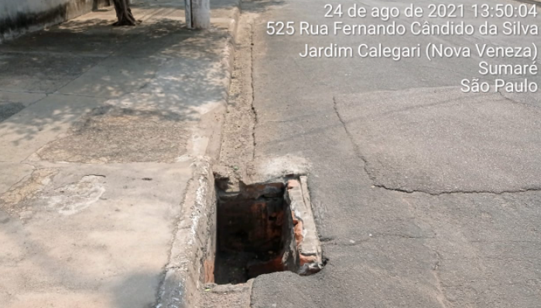

Sala das sessões, 26 de Agosto de 2021.



**DIGÃO**

**VEREADOR**